Подготовила: воспитатель Ютанова Н.Ю.

Консультация для родителей
«Рисование нетрадиционными способами. Пуантилизм».

Рисование является важным средством эстетического воспитания ребёнка: оно позволяет выразить своё представление об окружающем мире; развивает фантазию, воображение; даёт возможность закрепить знание о цвете, форме. В процессе рисования ребёнок совершенствует наблюдательность, эстетическое восприятие, эстетические эмоции, художественный вкус, творческие способности, умение доступными средствами самостоятельно создавать красивое. Занятия рисованием развивают умение видеть прекрасное в окружающей жизни, в произведениях искусства. Собственная художественная деятельность помогает детям постепенно подойти к пониманию произведений живописи, графики, скульптуры, декоративно-прикладного искусства.
Изображение в рисунках создается с помощью разнообразных материалов. Художники в своём творчестве используют различные материалы и инструменты: разнообразные мелки, краски, уголь, пастель и многое другое; кисти, штампы, стэки и т.д. И в детское творчество так же необходимо включать разные краски (гуашь, акварель), тушь, мелки, учить детей пользоваться этими изобразительными материалами, используя их средства выразительности.
Опыт работы показывает: начиная с младшего дошкольного возраста, надо использовать нетрадиционные способы изображения и рисование необычными материалами . Необычные способы рисования так увлекают детей, что, образно говоря, в группе разгорается настоящее пламя творчества, которое завершается выставкой работ, выполненных оригинальными техниками, что позволяет детям ощутить незабываемые положительные эмоции.
Нетрадиционных методов огромное множество. Перечислю некоторые из них (подробнее сможете самостоятельно изучить понравившийся вам метод с помощью интернета или в личной консультации, так как я подробно разберу только одну технику): пальцеграфия ( рисование подушечками пальцев); рисование ладонями (задействована вся ладонь); рисование ватными палочками (для создания рисунка необходима ватная палочка, используется метод тычка); рисование сыпучими материалами (для этого способа можно использовать соль, песок или какую-либо крупу); рисование мятой бумагой (для этого способа удобней использовать гуашь, понадобится небольшой кусочек бумаги, который необходимо смять); рисование нитками (для создания такого рисунка нужно приготовить нитки (желательно выбирать потолще, например, шерстяные); монотипия (техника создания изображения с помощью отпечатка рисунка); рисование поролоном (для данной техники понадобится кусочек поролона или губки для мытья посуды); кляксография (капнуть на листок краску, образовав кляксу, затем следует дополнить её различными деталями, получив какой-либо рисунок); рисование восковыми мелками (с помощью мелка можно нарисовать какой-либо рисунок, который потом не закрасится акварельными красками и как бы проявится на поверхности); набрызг (заключается в разбрызгивании краски на бумагу, для этого можно использовать зубную щётку или жёсткую кисть); рисование по сырому (краска в данном методе наносится на сырую поверхность); штампинг (обмакнуть какой-либо штамп в краску и оставить на бумаге отпечаток); эбру (нарисовать жидкими красками на воде, затем к поверхности приложить лист бумаги или ткань, и рисунок перейдёт на новую поверхность). Думаю, что этого количества пока будет достаточно!

Рассмотрим подробнее технику рисования ватной палочкой. В этой технике используется альтернативный инструмент для рисования и получения отпечатка - ватная палочка. След от неё получается маленький и более круглый, поэтому этим методом хорошо рисовать пятнышки животным. Другой вариант — полностью раскрашивать изображение тычками, таким образом получив эффект мозаики и приблизившись к такой технике, как пуантилизм.
Пуантилизм (от французского - Pointillisme, буквально «точечность», фр. point — точка) – это направление в изобразительном искусстве, родоначальником которого считается французский художник-неоимпрессионист Жорж Сёра.
Как очевидно из названия, пуантилизм – это рисование точками (точечными мазками). И, следовательно, эта техника вполне по силам детям дошкольного возраста. Но, чем же тогда отличается пуантилизм от техники рисования тычком или, например, пальчиковой живописи? Кроме очевидного, на первый взгляд (точечность, пуантилизм основан на строгой научной физико-математической базе): краски на палитре не смешиваются, яркие, контрастные цвета наносятся точками, и подразумевается, что смешение красок происходит за счет оптического эффекта прямо на сетчатке глаза. И если зритель смотрит на картину с близкого расстояния, то рисунок совсем не виден, но если глянуть издалека, то сразу видна картина целиком.
В жанре пуантилизм можно рисовать не только ватной палочкой, но и тонким концом кисти, маркером, гелиевыми ручками, фломастерами, пальчиками, спонжами, ластиком простого карандаша.

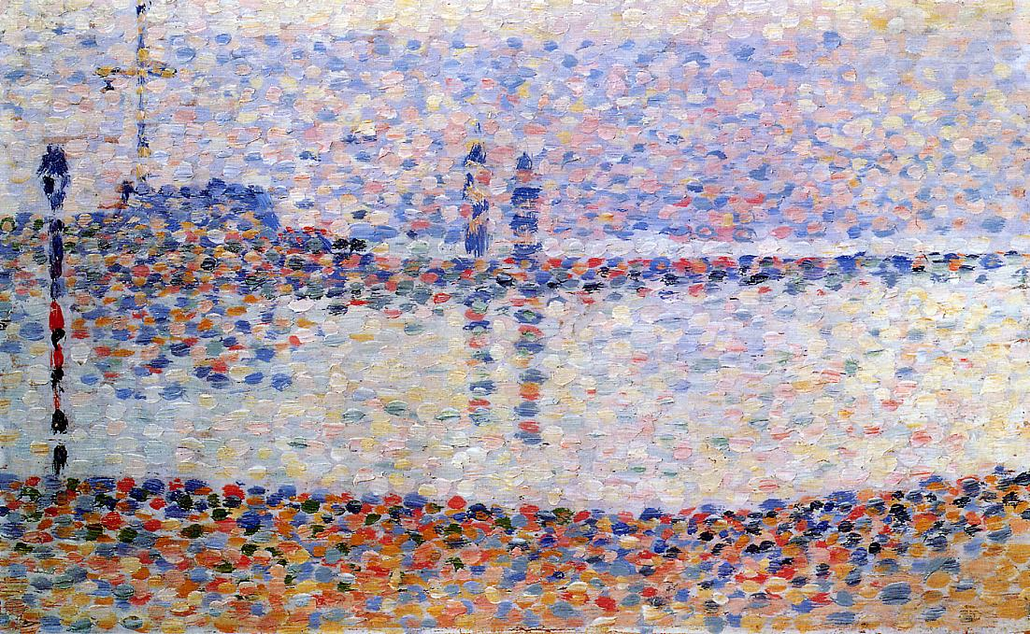
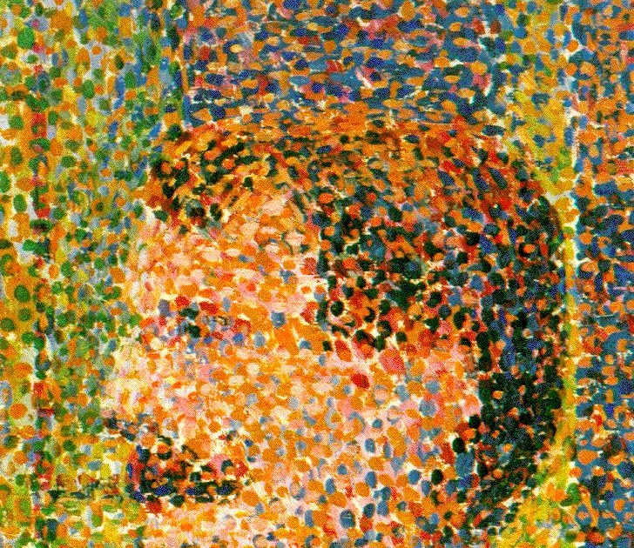

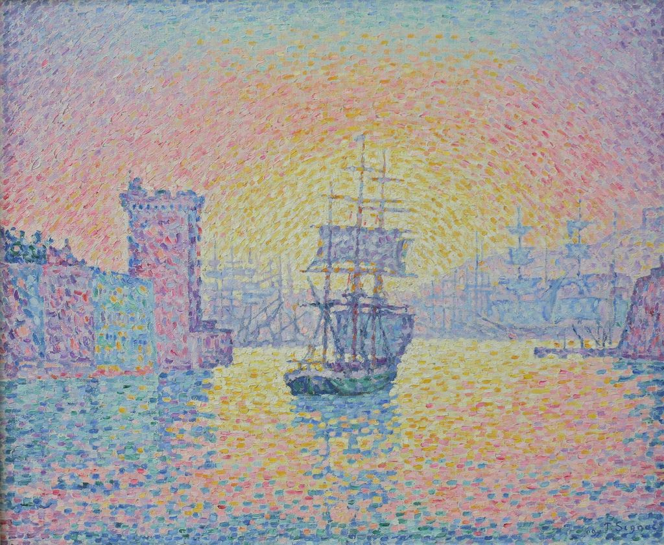
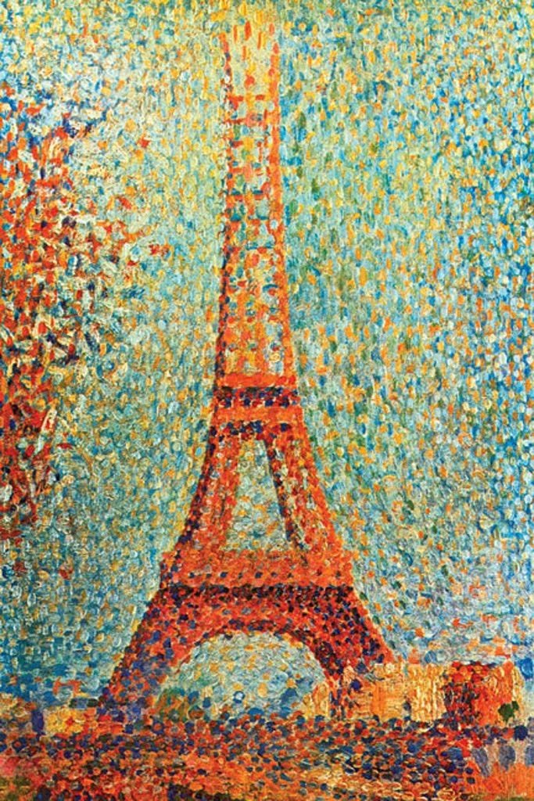
Почему я предпочитаю использовать ватную палочку? Просто потому, что ватная палочка удобнее и проще, кроме того, ее не нужно мыть. Однако, несмотря на кажущуюся простоту, это тоже большой труд. Во время рисования в технике пуантилизм тренируются координация движений, точность и аккуратность, развивается мелкая моторика рук.
С детьми постарше можно более подробно рассмотреть работы художников пуантилистов, а сюжеты для рисования выбирать более сложные - пейзажи, натюрморты, рисование домашних питомцев, даже портрет. Очень эффектно смотрятся рисунки, дополненные точками, например, готовые, нарисованные акварелью или гуашью пейзажи, где снег, дождь или части растений, животных и птиц дорисованы уже по высохшему красочному слою при помощи ватных палочек.
Что же понадобиться вам для того, чтобы нарисовать картины в технике пуантилизма? Да совсем немного: лист бумаги, краска (гуашь или акварель) и, собственно, её величество ватная палочка! Да, конечно, не забудьте прихватить свою фантазию! А пока дам несколько подсказок, что можно нарисовать в этой технике: ягоды рябины, снегопад, дождь, звездное небо, листопад и опавшую листву; а дальше – на усложнение: пейзажи, натюрморты, портреты! Посмотрите, какие шедевры создали мы с детьми на своих занятиях! От самых простых до достаточно сложных в исполнении!
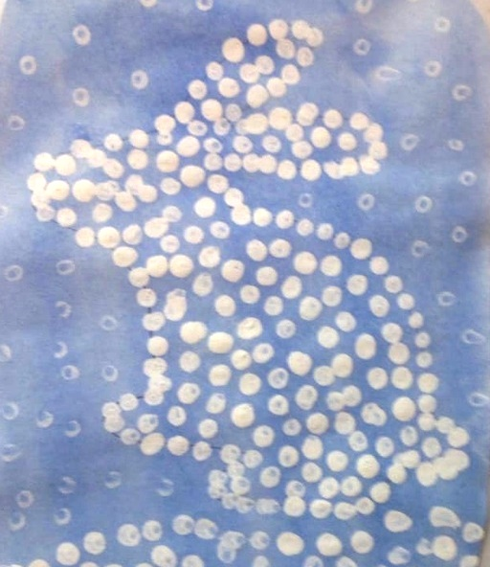
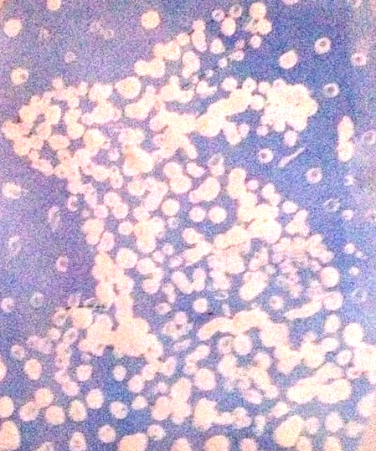

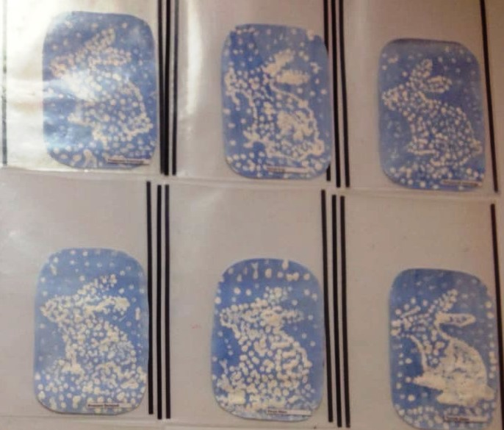
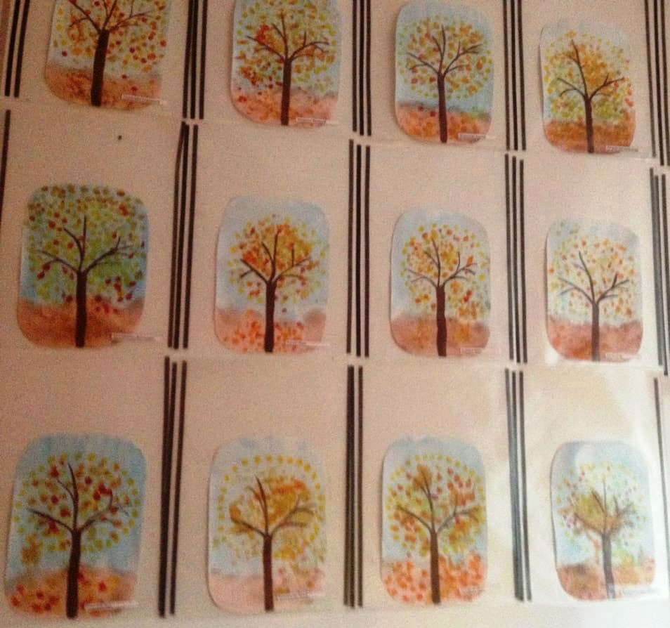

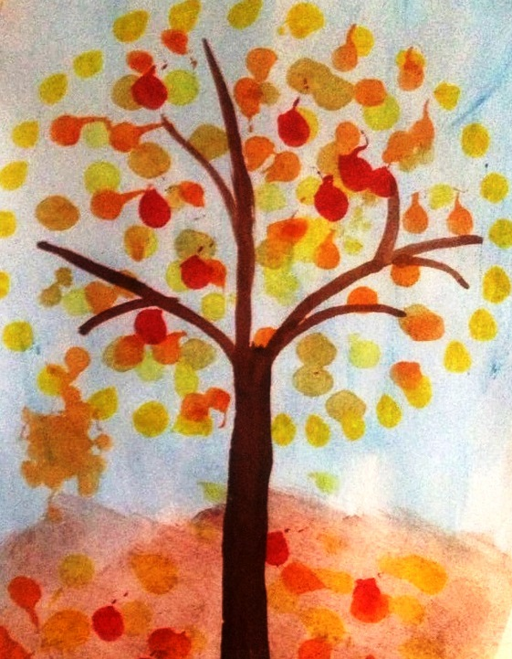
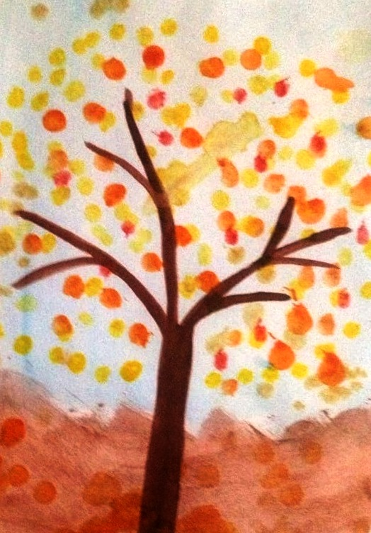
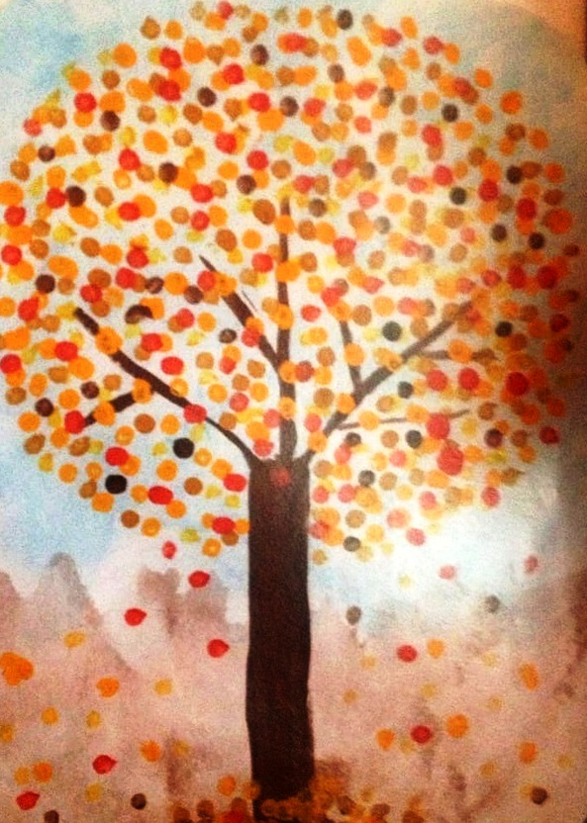
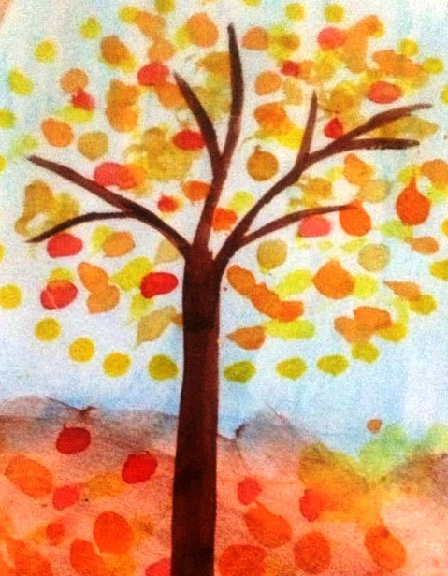
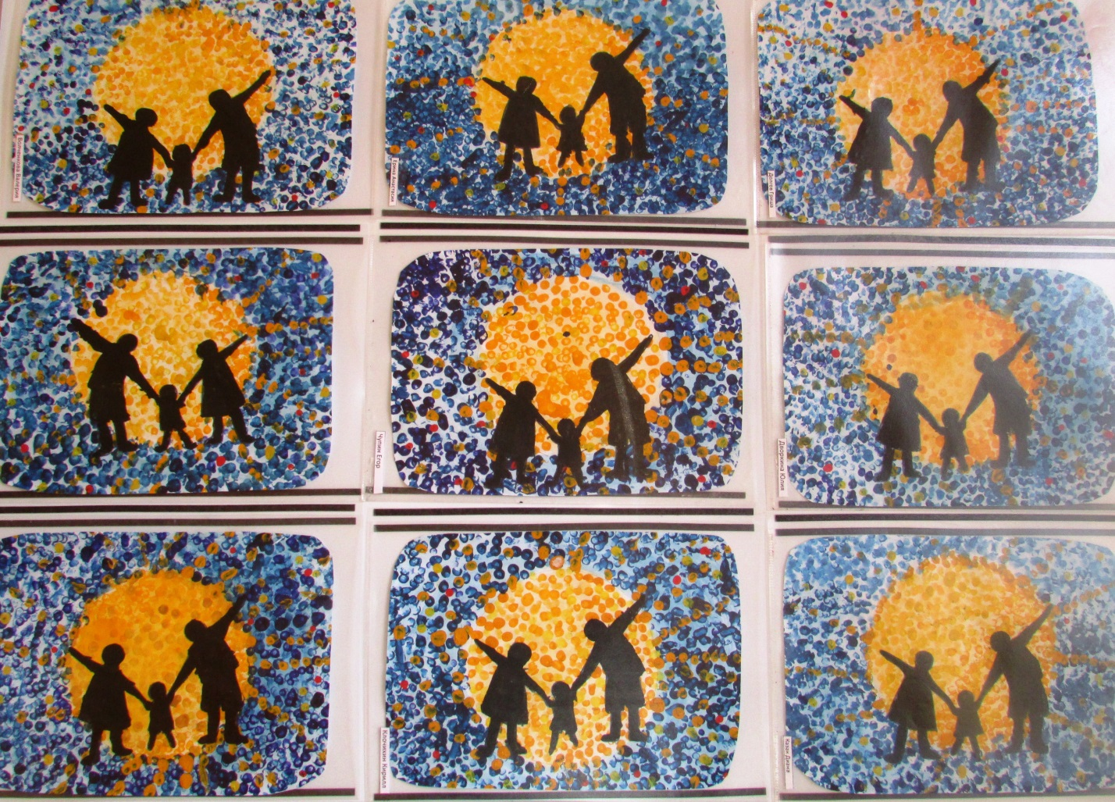
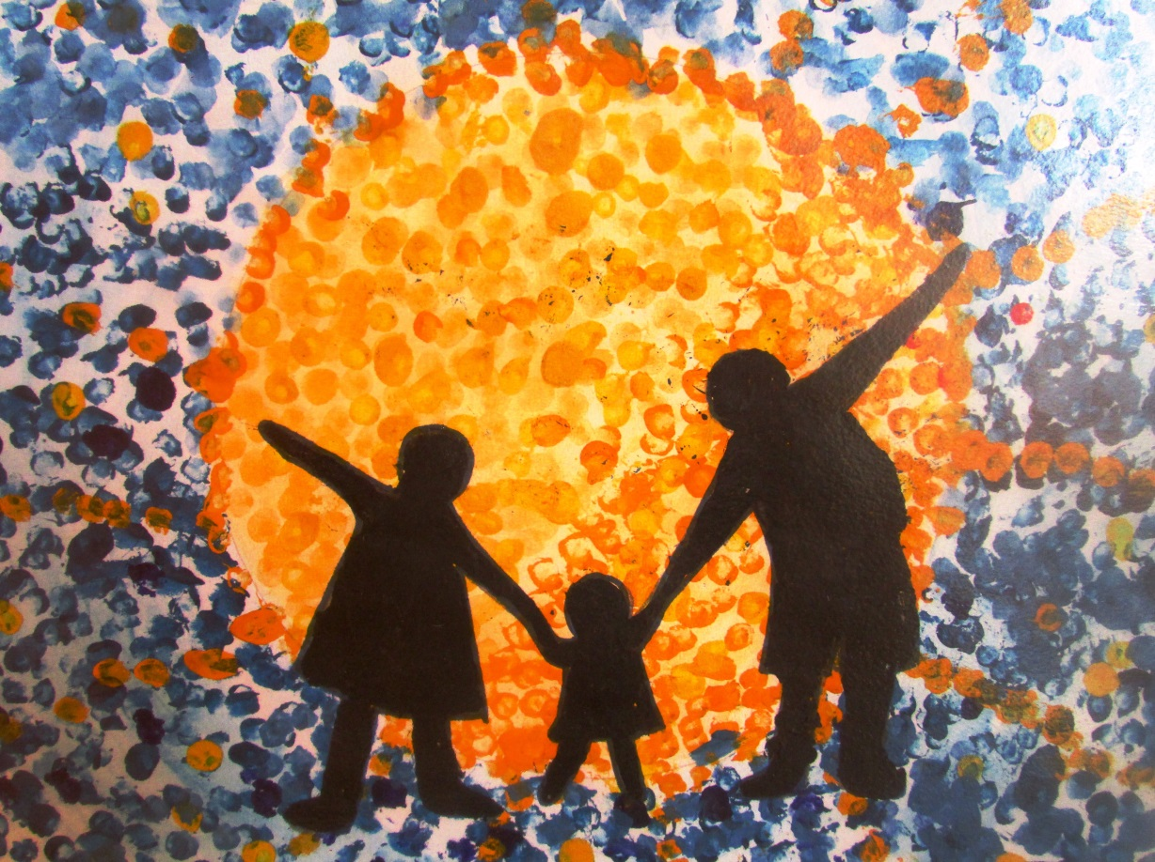

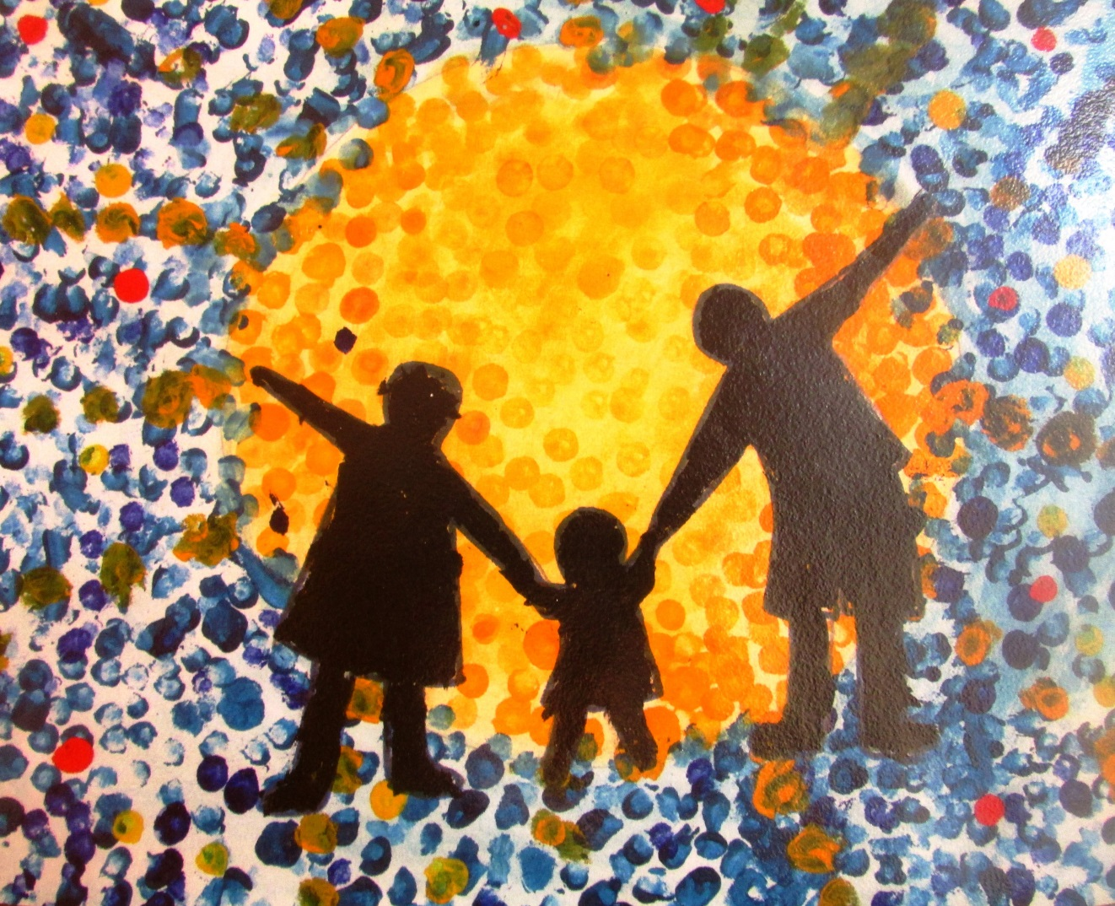

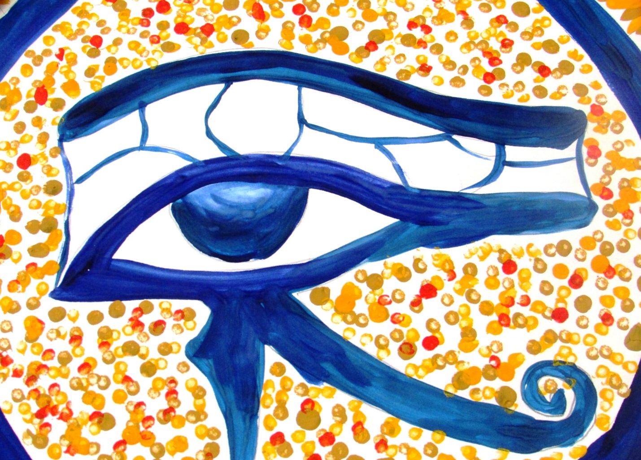
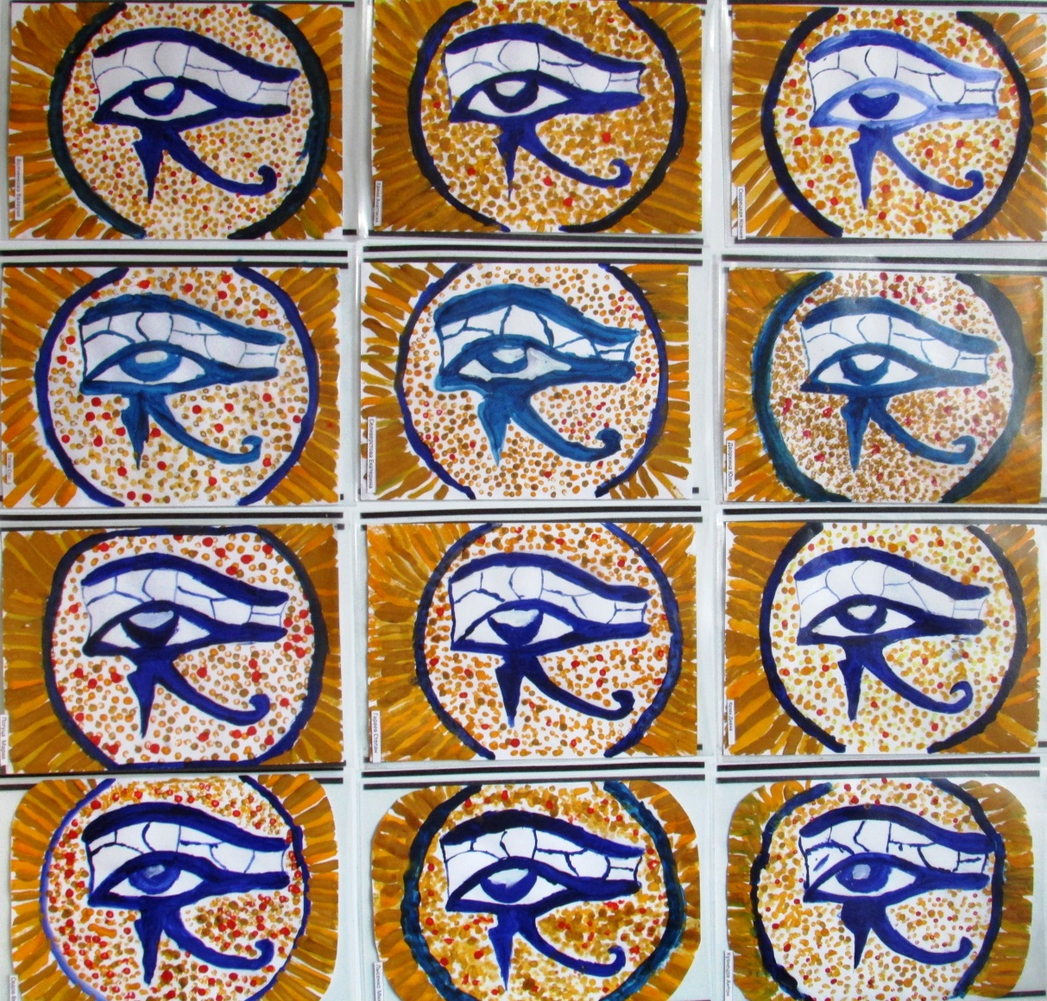
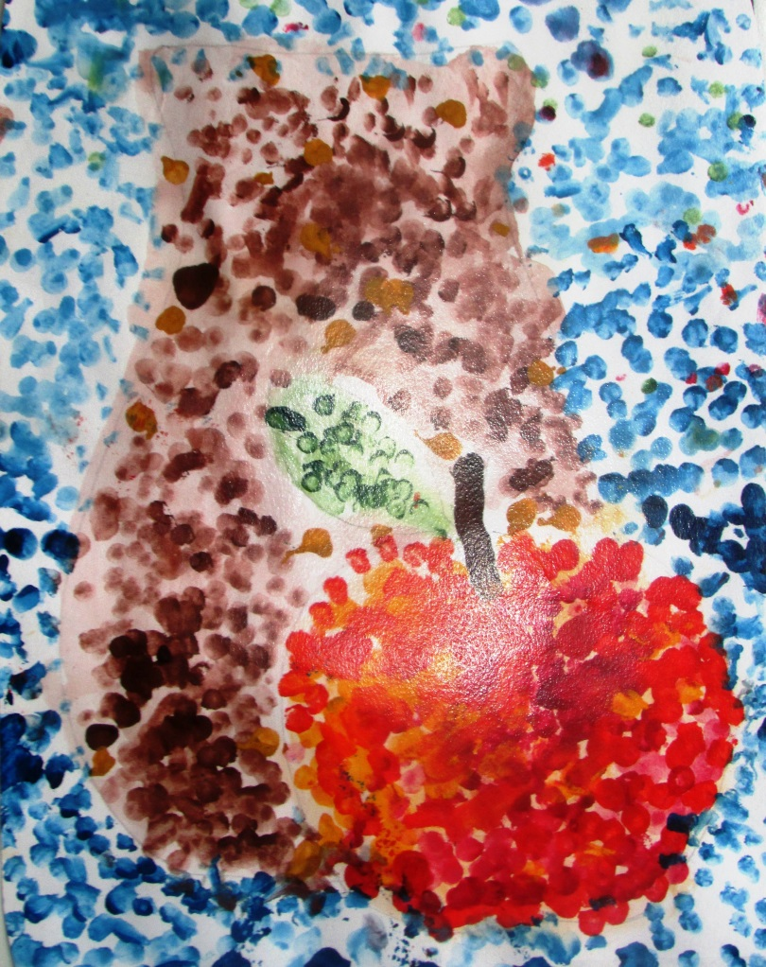
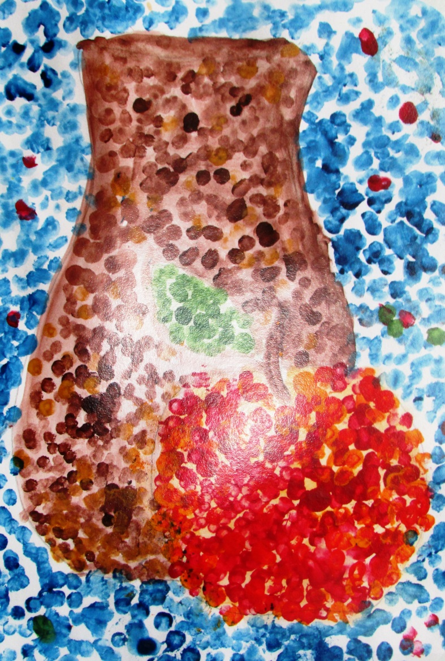
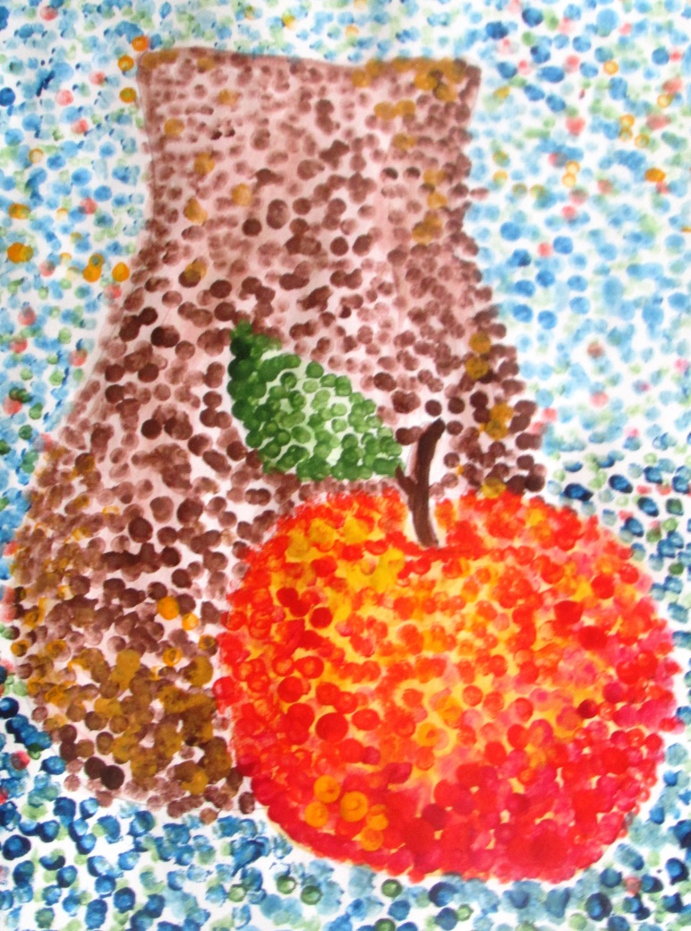
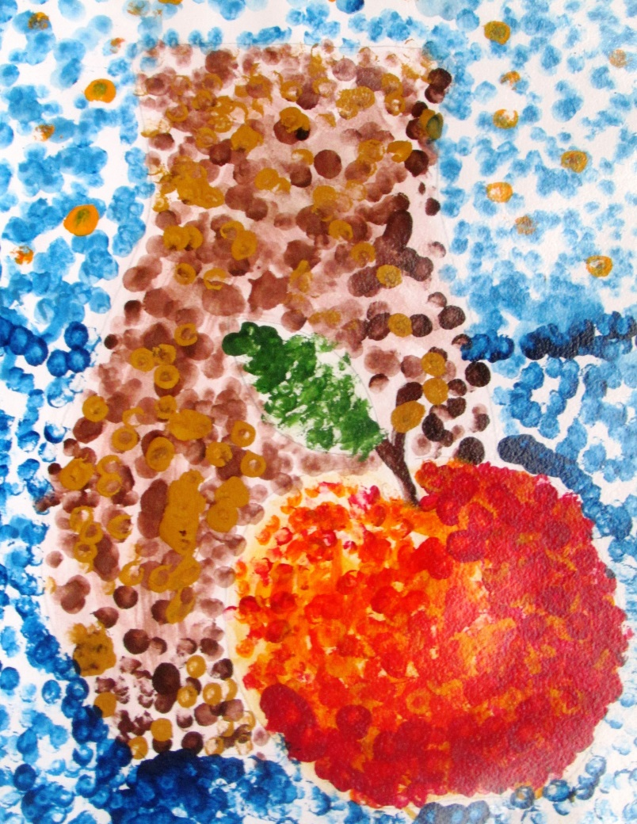
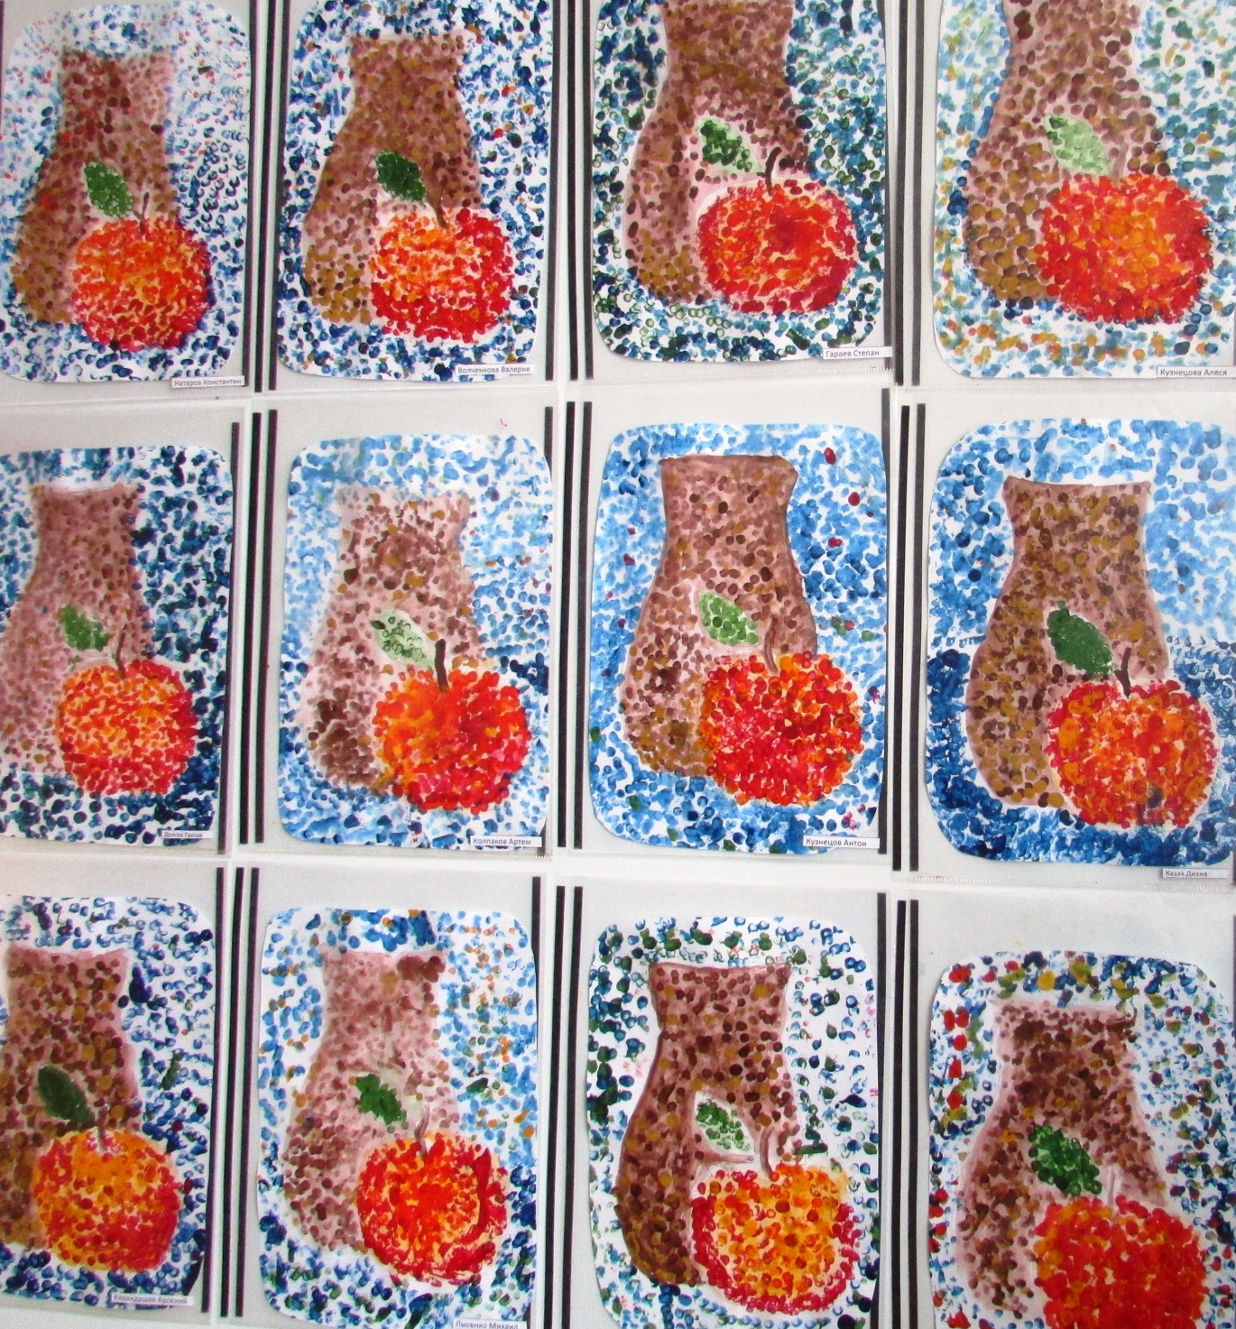

Помните детскую песню?
Ну, чего же, ну, чего же тут скрывать?
Дети любят, очень любят рисовать!
Начинаем, продолжаем с удовольствием рисуем и зубной щёткой, и ватой, и пальцем, и ладонью, и мятой бумагой, и трубочкой, гоняя краску (каплю) по листу бумаги; печатаем разными предметами, создаём композиции свечкой, помадой, ступнями…
Дерзайте, фантазируйте! И к вам придёт радость – радость творчества, удивления и единения с вашими детьми!!!

